**LAPORAN UAS PBO**

**APLIKASI PENGAWAS SPMB POLITEKNIK STATISTIKA STIS**

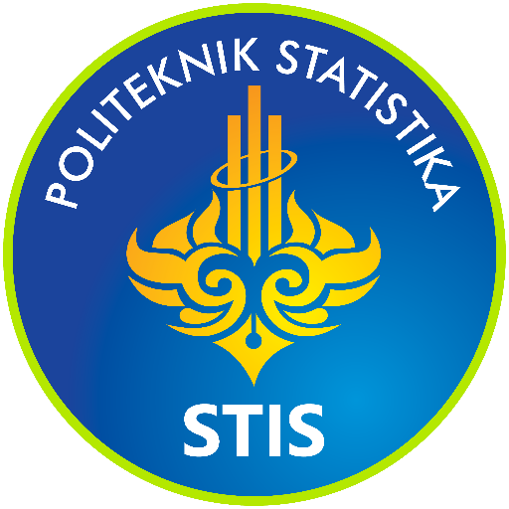

Disusun Oleh :

Novanni Indi Pradana

222011436

2KS2

Dosen Pembimbing :

Nano Yulian Pratama, SST, M.T

Mata Kuliah :

Pemrograman Berorientasi Objek

**POLITEKNIK STATISTIKA STIS**

**2021/2022**

1. **Latar Belakang**

SPMB Politeknik Statistika STIS merupakan salah satu kegiatan rutin yang dilaksanakan setiap tahun. Kegiatan ini merupakan sarana untuk menyaring putra-putri terbaik bangsa yang ingin melanjutkan pendidikannya di Politeknik Statistika STIS. Pada prosesnya, secara umum kegiatan ini terdiri dari 3 tahapan, yaitu Tahap 1 SKD, Tahap 2 Matematika dan Psikotes, dan Tahap 3 Kesehatan dan Kebugaran. Oleh karena itu, selain terdiri dari Panitia SPMB, kegiatan ini juga memerlukan tenaga bantuan, salah satunya adalah Pengawas SPMB.

Pada tahun 2020, terjadi wabah Covid-19 yang berdampak ke seluruh dunia, tak terkecuali kegiatan SPMB Politeknik Statistika STIS. Kondisi Covid-19 belum terlihat membaik di tahun 2021. Alih-alih ditiadakan, SPMB Politeknik Statistika STIS tahun 2021 tetap dilaksanakan dengan sistem *hybrid*, yaitu perpaduan daring dan luring. Saya mengambil andil dalam pelaksanaanya dengan menjadi Pengawas SPMB Tahap 2 Matematika.

Tes tahap 2 dilakukan daring, sehingga saya melakukan pengawasan melalui Zoom Meeting. Sebelum tes berlangsung, dilakukan vervifikasi peserta terlebih dahulu yang meliputi absensi, verifikasi berkas, dan pengecekan kondisi ruangan. Saat verifikasi juga dilakukan record zoom yang nantinya akan diunggah sebagai bahan pelaporan pengawasan. Akan tetapi, selama melakukan pengawasan saya merasa kesulitan karena beberapa hal, seperti link ruangan zoom dan daftar peserta yang ada di spreadsheet, absensi yang masih melalui gform, dan berkas laporan yang masih harus diupload ke drive pribadi kemudian dikirimkan linknya ke Panitia SPMB.

Berangkat dari masalah tersebut, pada kesempatan ini saya menawarkan solusi berupa aplikasi berbasis web untuk SPMB Politeknik Statistika STIS. Aplikasi ini akan memberikan kemudahan bagi pengawas dalam melakukan verifikasi peserta dan melakukan upload laporan, sedangkan dari sisi panitia akan dipermudah untuk melakukan monitoring dengan adanya fitur searching peserta, searching pengawas, dan download laporan dalam web tersebut.

Diharapkan dengan menggunakan aplikasi tersebut akan mempermudah pekerjaan baik Pengawas SPMB maupun Panitia SPMB sehingga kegiatan SPMB Politeknik Statistika STIS dapat berjalan dengan lancar.

1. **Tujuan**

a) Memenui tugas individu UAS mata kuliah Pemrogaman Berorientasi Objek (PBO)

b) Memahami bagaimana pembuatan aplikasi berbasis web dengan Java SpringBoot

c) Memahami dan menerapkan design pattern dalam pembuatan aplikasi

d) Menerapkan coding convention dan error handling dalam pembuatan aplikasi

e) Memahami integrasi database MySQL untuk aplikasi web dengan Java SpringBoot

f) Menerapkan materi Pemrogaman Berorientasi Objek (PBO) untuk penyelesaian permasalahan di lingkungan BPS atau Politeknik Statistika STIS

1. **Alat dan Bahan**

a) Visual Studio Code

b) Figma

c) HTML, CSS, dan JavaScript

d) Framework Java SpringBoot

e) Database MySQL

f) Draw.io

1. **Class Diagram**

a) Bussiness Activity/Use Case Diagram

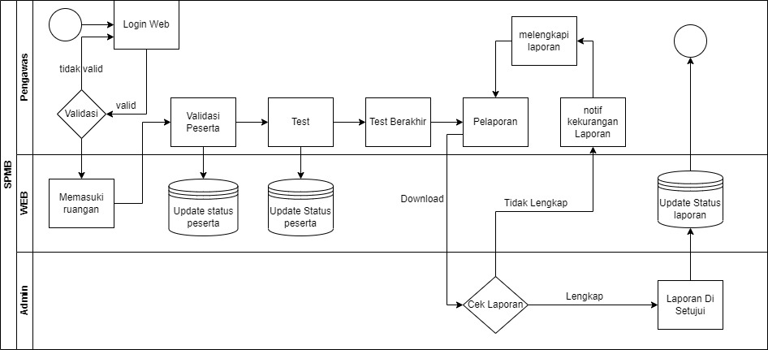

*Gambar 1. Diagram Bussiness Activity/Use Case Diagram*

b) Class Diagram

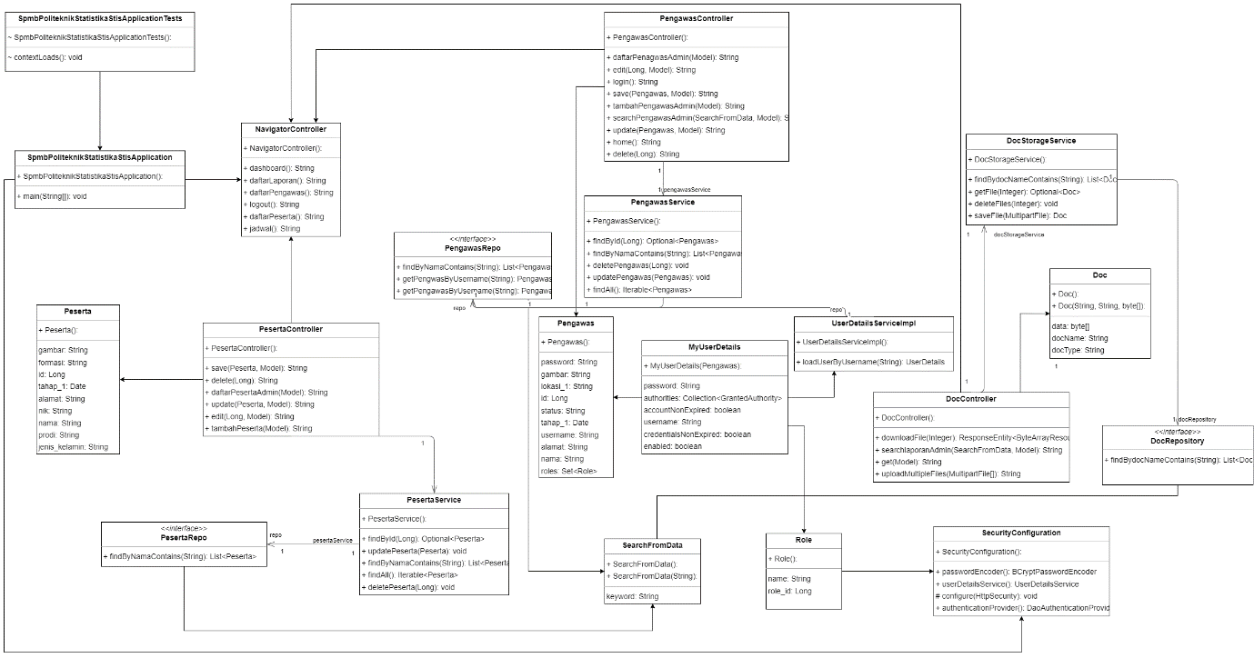

*Gambar 2. Diagram Class (UML)*

1. **Fitur Aplikasi**

Aplikasi web ini memiliki beberapa fitur yang dibagi menjadi dua role yaitu Pengawas SPMB dan Panitia SPMB. Role Pengawas SPMB hanya dapat melakukan Create berupa membuat Laporan baru, serta Read dan Searching berupa melihat daftar Peserta, daftar Pengawas, dan daftar Laporan. Sedangkan Role Panitia SPMB dapat melakukan CRUD dan Searching.

a) Halaman Login

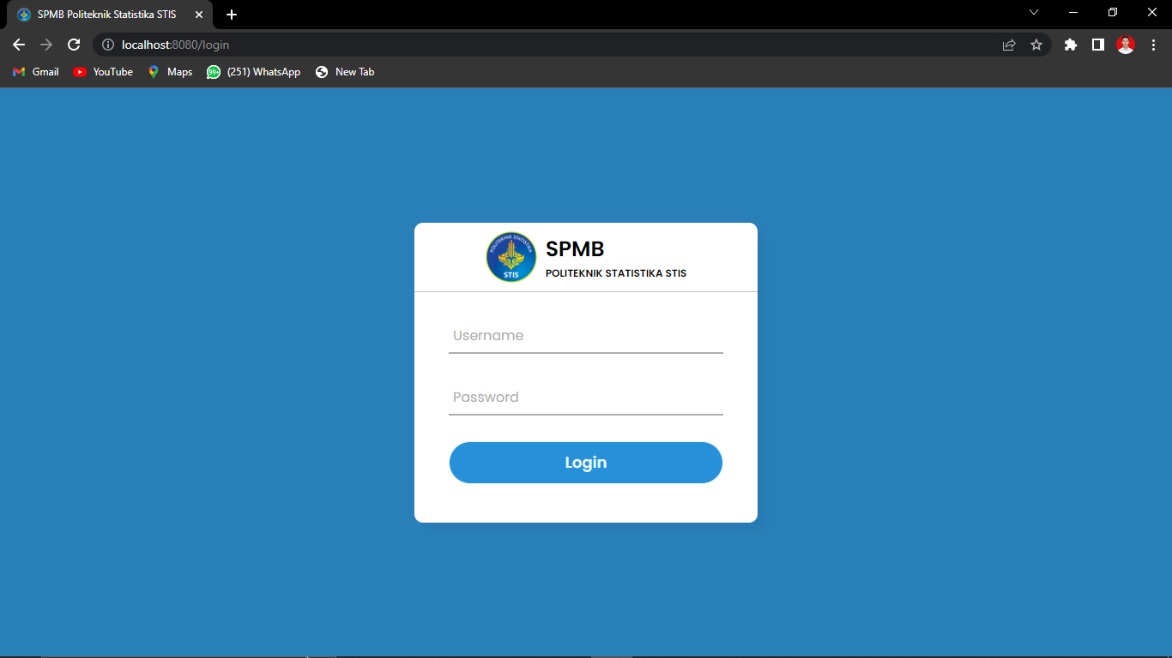

*Gambar 3. Halaman Login Pengawas SPMB dan Panitia SPMB*

b) Halaman Dashboard

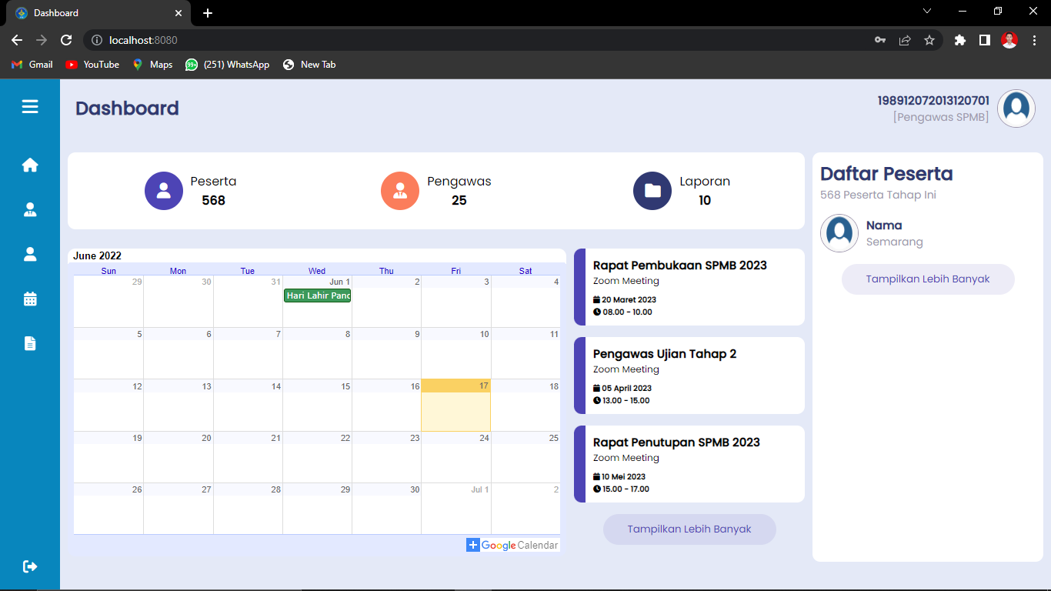

*Gambar 4. Halaman Dashboard Pengawas SPMB*

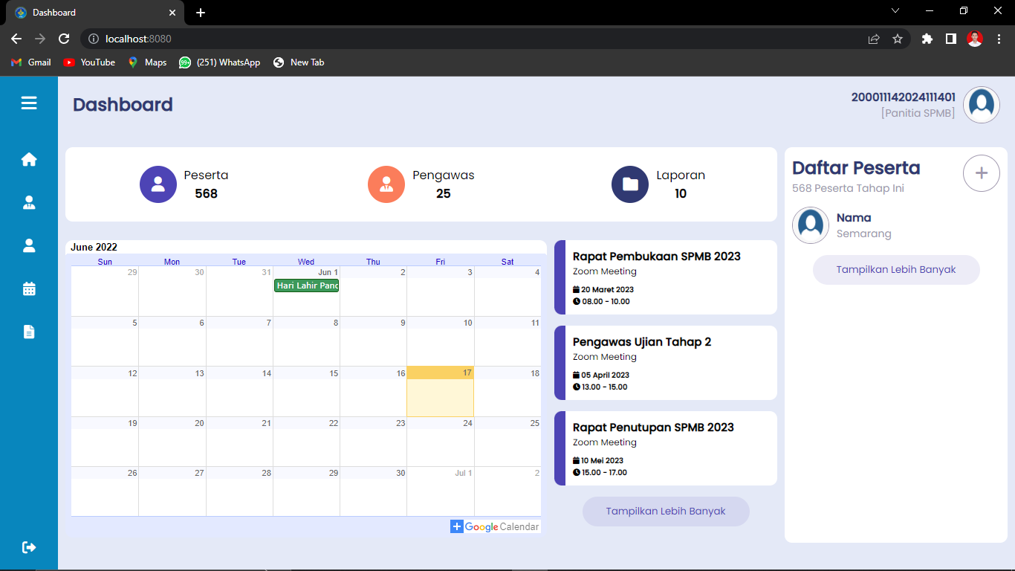

*Gambar 5. Halaman Dashboard Panitia SPMB*

c) Halaman Daftar Pengawas

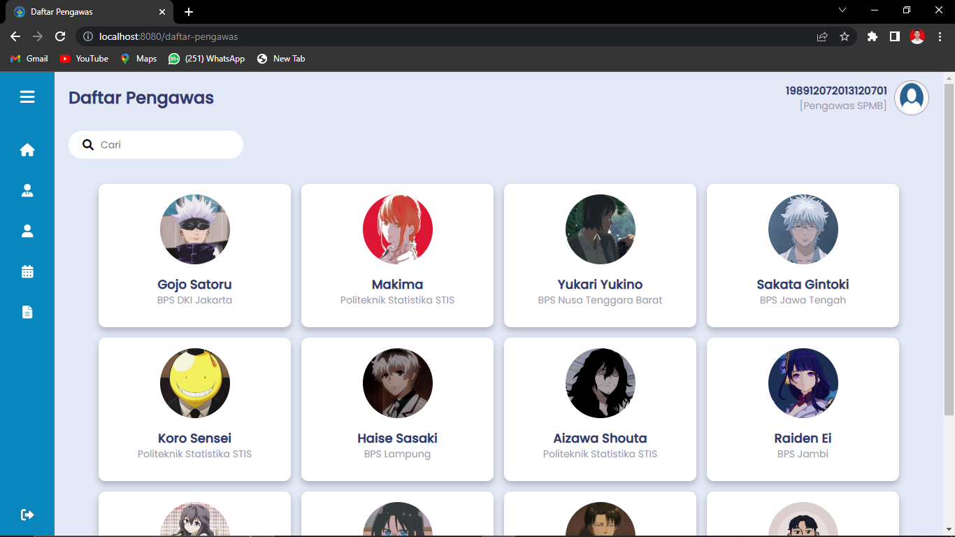

*Gambar 6. Halaman Daftar Pengawas Pengawas SPMB*

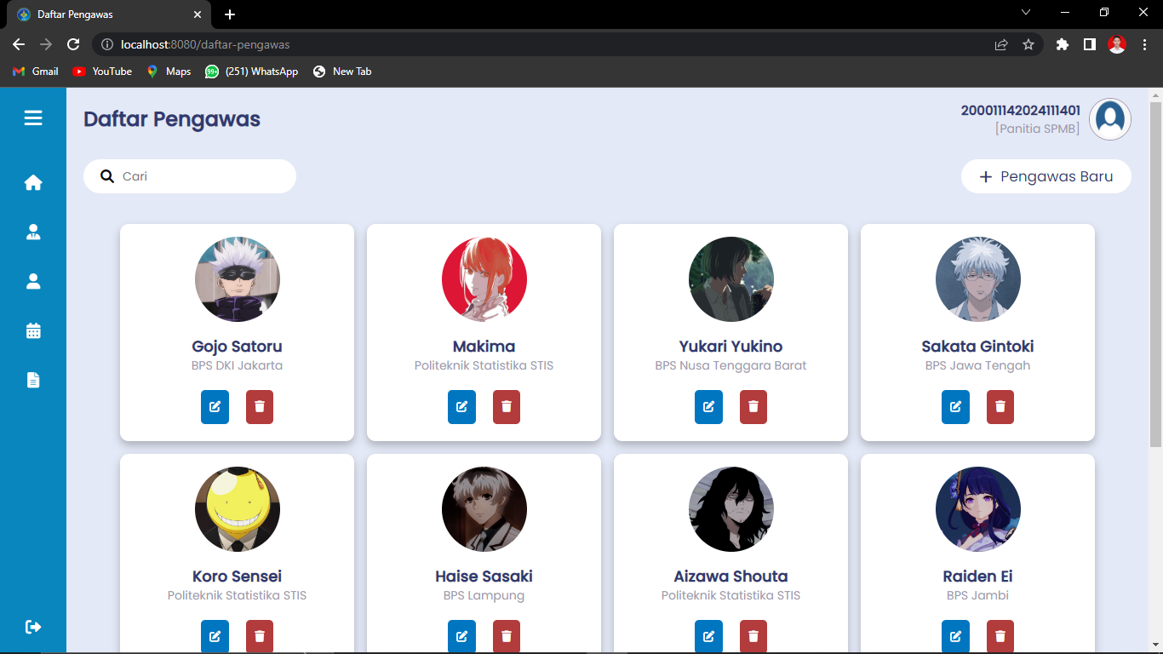

*Gambar 7. Halaman Daftar Pengawas Panitia SPMB*

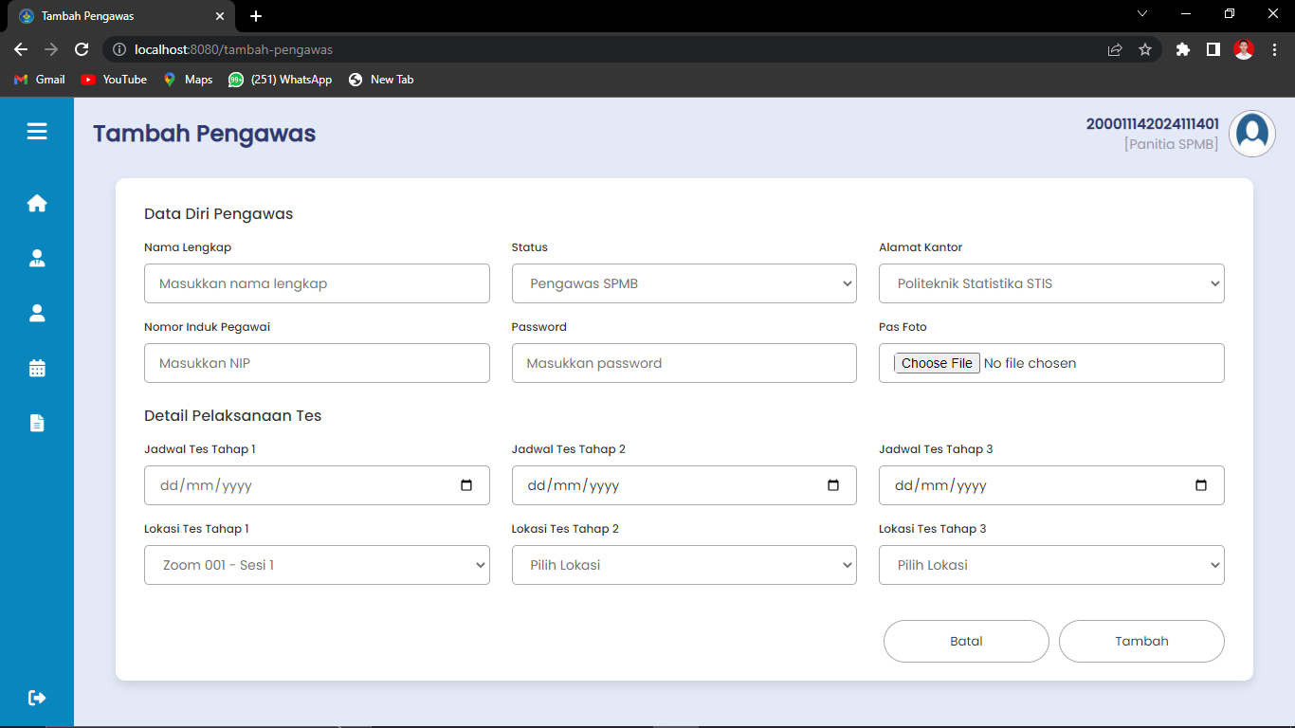

*Gambar 8. Halaman Tambah Pengawas Panitia SPMB*

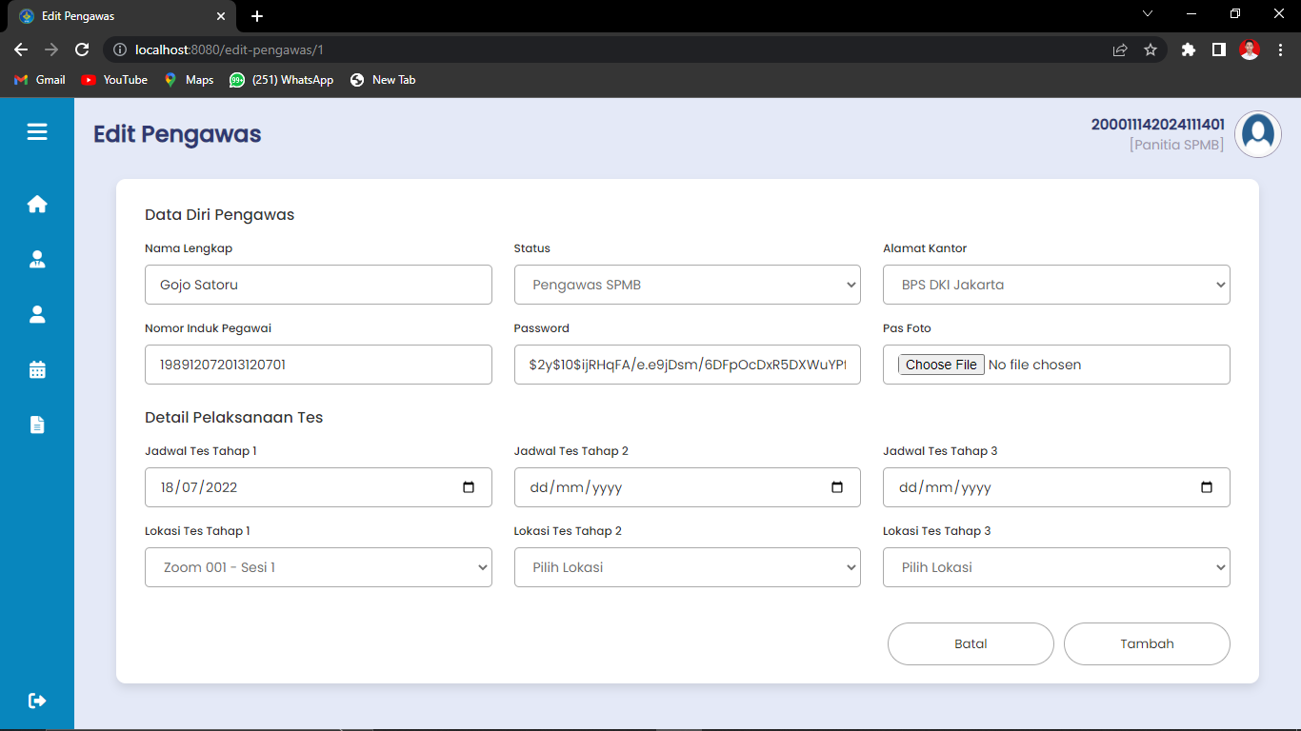

*Gambar 9. Halaman Edit Pengawas Panitia SPMB*

d) Halaman Daftar Peserta

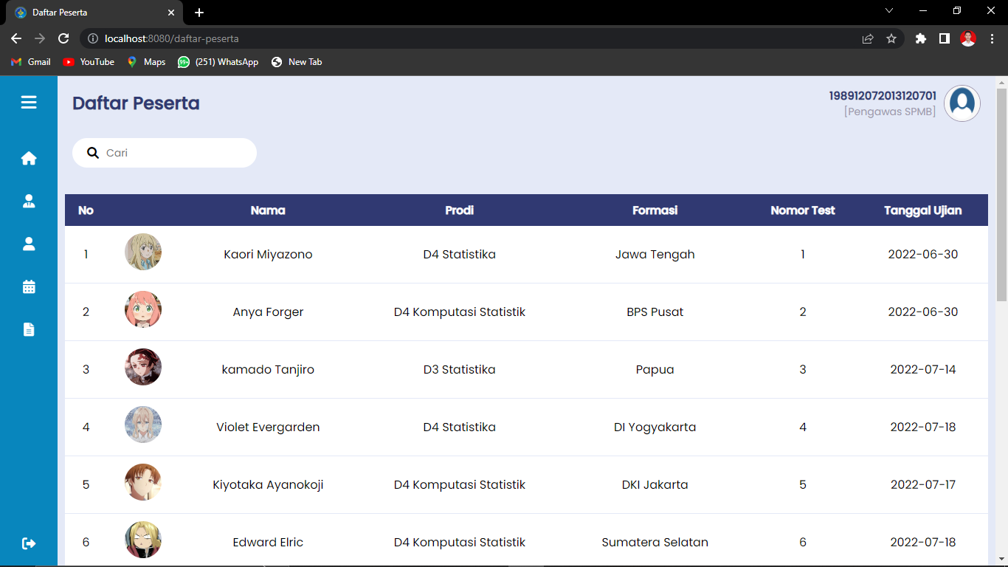

*Gambar 10. Halaman Daftar Peserta Pengawas SPMB*

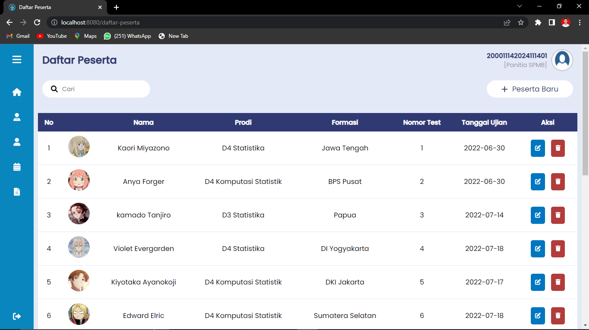

*Gambar 11. Halaman Daftar Peserta Panitia SPMB*

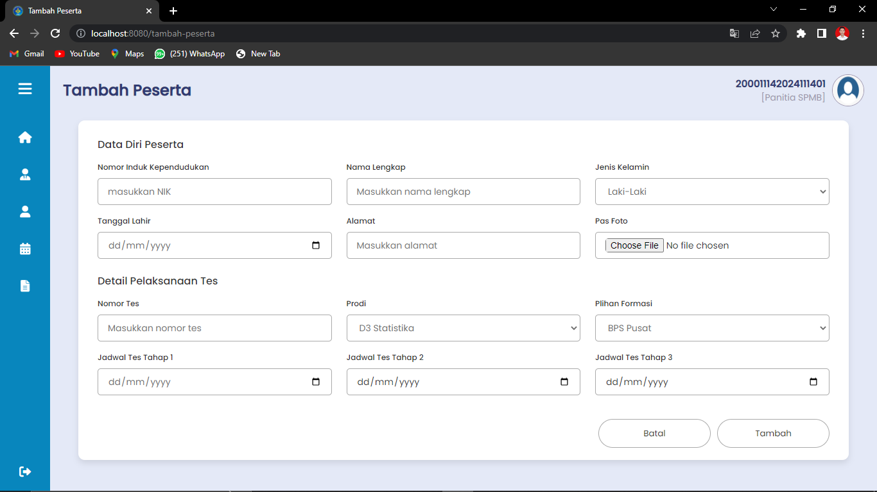

*Gambar 12. Halaman Tambah Peserta Panitia SPMB*

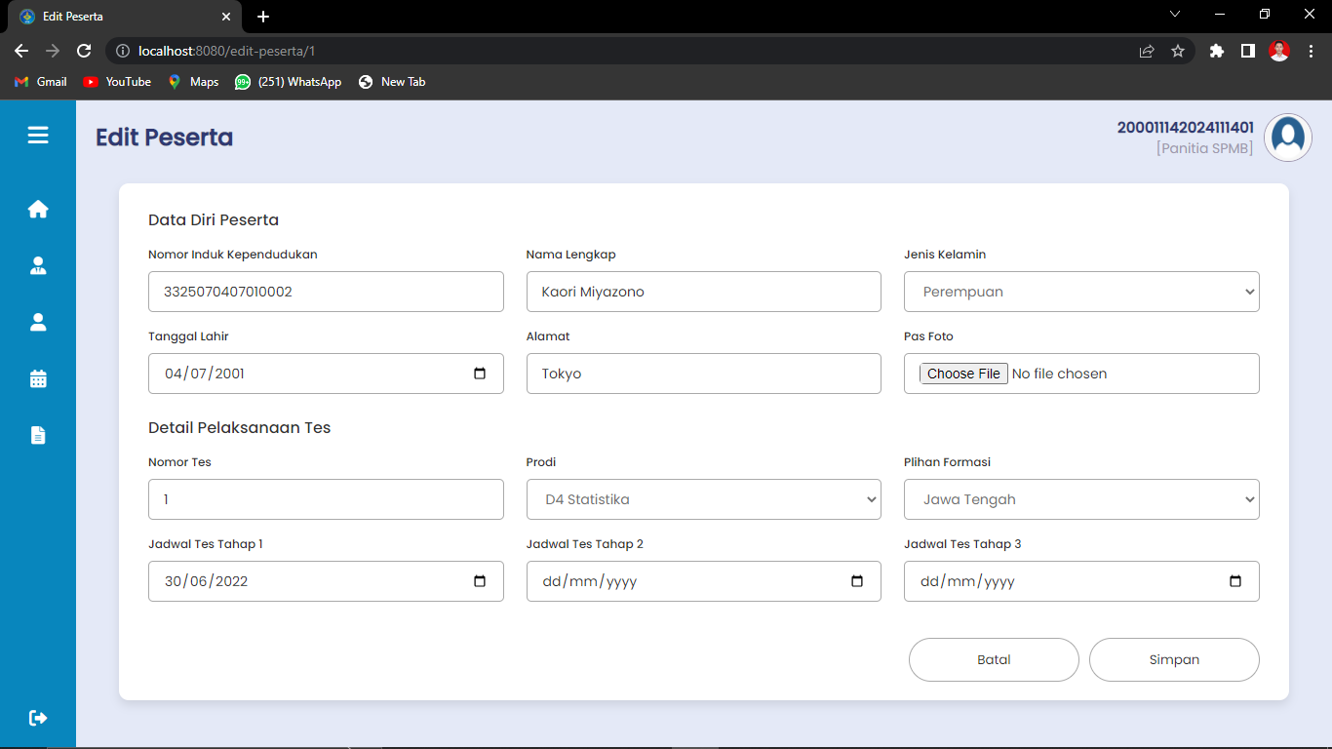

*Gambar 13. Halaman Edit Peserta Panitia SPMB*

e) Halaman Jadwal

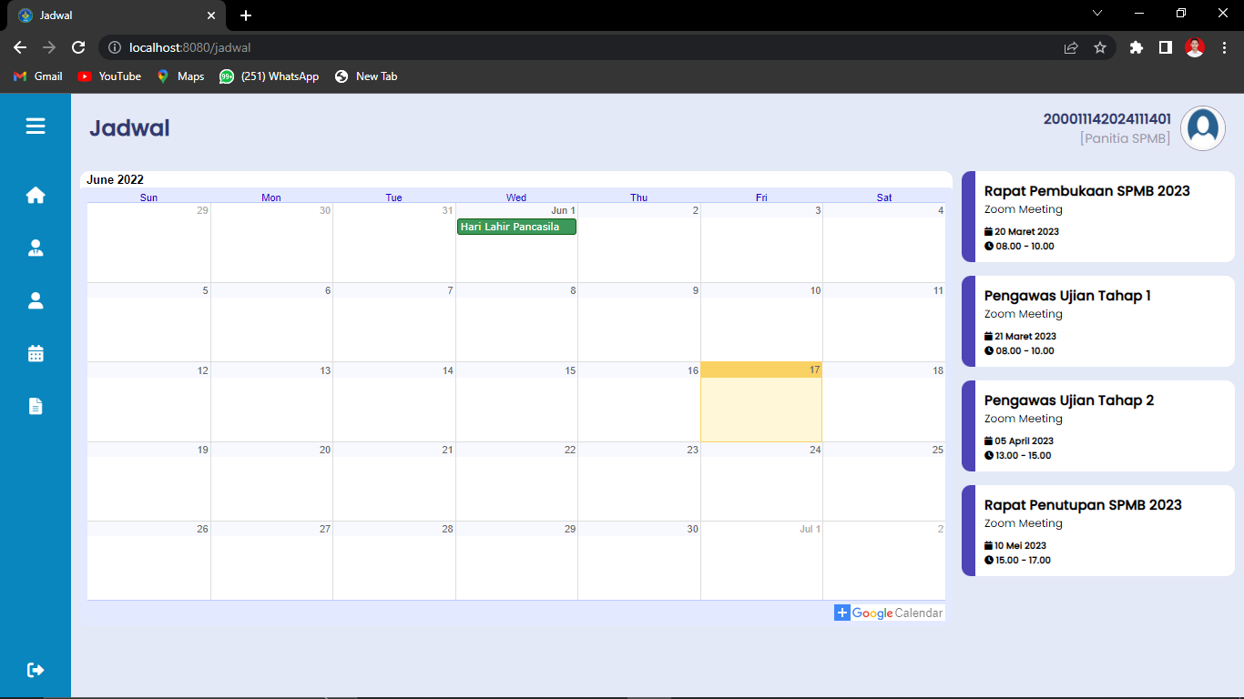

*Gambar 14. Halaman Jadwal Pengawas SPMB dan Panitia SPMB*

f) Halaman Laporan

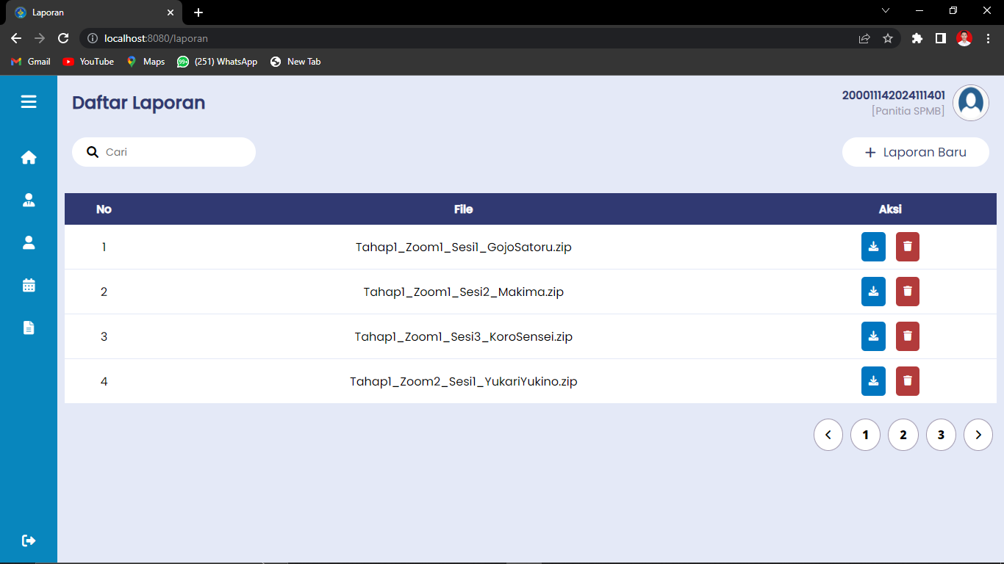

*Gambar 15. Halaman Daftar Laporan Pengawas SPMB dan Panitia SPMB*

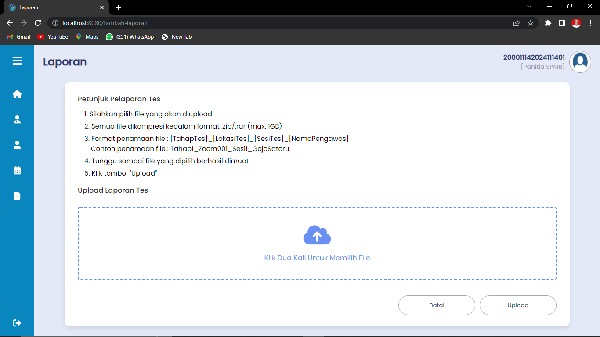

*Gambar 16. Halaman Daftar Laporan Pengawas SPMB dan Panitia SPMB*

1. **Testing Aplikasi**

Langkah terakhir untuk penyempurnaan program adalah dengan melakukan testing program dengan menggunakan Junit dan SpringBootTest, berikut adalah hasil testing.

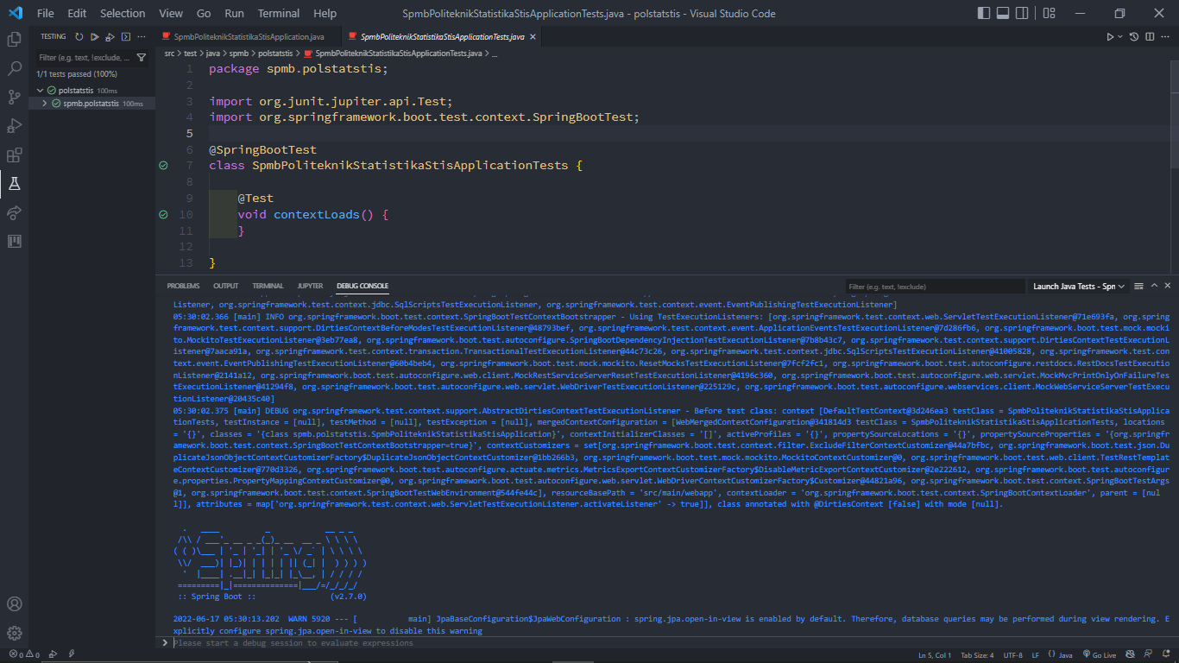

*Gambar 16. Output Testing Junit dan SpringBootTest*

Apabila ingin melakukan testing secara manual, dapat menggunakan role :

1. Pengawas SPMB

Username : 198912072013120701

Password : thestrongest

1. Panitia SPMB

Username : 200011142024111401

Password : panitiaspmb

1. **Kesimpulan**
2. Pembuatan aplikasi web Pengawas SPMB Politeknik Statistika STIS menggunakan design pattern dan dependency Java SpringBoot.
3. Database yang digunakan menggunakan databse MySQL.
4. Penerapan web dalam pembuatan aplikasi mempermudah user dalam penggunaannya. Karena web dapat diakses di mana saja dam kapan saja selama ada koneksi internet. Hal ini tentunya dapat mempermudah kegiatan pengawasan SPMB Politeknik Statistika STIS.
5. **Link**
6. Link Video Presentasi Project

<https://s.stis.ac.id/VideoYouTubeNovanniIndiPradana>

https://s.stis.ac.id/VideoDriveNovanniIndiPradana

1. Link Desain Web Figma

<https://s.stis.ac.id/DesainWebNovanniIndiPradana>

1. Link Class Diagram

<https://s.stis.ac.id/ClassDiagramNovanniIndiPradana>